项目编号：0669-2021-2022
审核员监督审核记录（三）
企业名称：武汉银采天纸业股份有限公司
审核员： 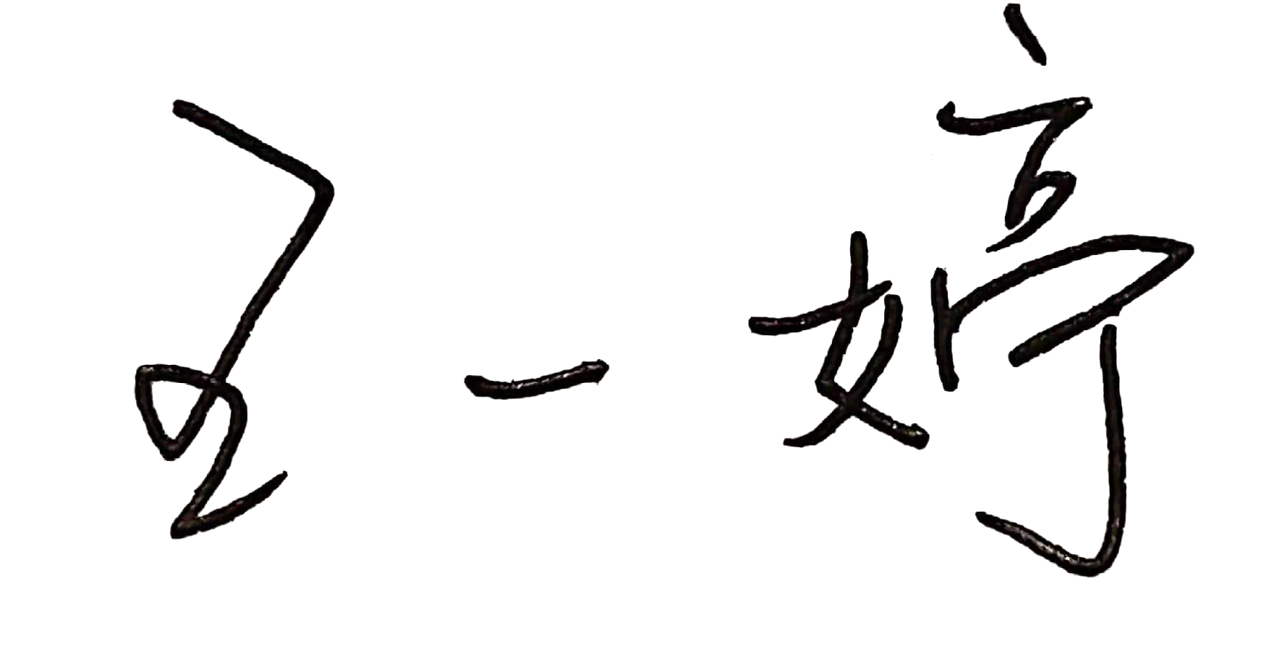 审核日期：2022年6月16日
序号 | 审核内容  及抽样要求 | 对应的  标准条款 | 审核记录及说明 | 审核部门 | 是否列入  不符合项
1 | 企业对提供测量设备和辅助材料、消耗性材料和提供服务的外部供方如何识别、选择、评价和监视？ | 6.4外部供方 | 查测量设备和辅助材料/消耗性材料的采购部门，建立了合格供方清单。抽查供方鑫源化工，提供了营业执照、排污许可、质量管理体系认证证书，并进行产品实时评价。  查测量设备检定/校准/检测管理部门，为武汉市计量测试检定（研究）所，资质符合要求。  抽查227g转移银卡技术标准，其中光引发剂指标委托苏州市信测标准技术服务有限公司检验，抽查2022年4月2日检验报告，技术标准要求的二苯甲酮类指标在检测报告中未见，未见对该单位的合格供方评价记录。 | 采购部/总经办/生产部 | 03
2 | 就顾客的计量要求是否已满足来监视有关顾客满意的信息。 | 8.2.2顾客满意 | 部门采用《产品质量用户评价表》的方式进行顾客满意度调查。  对顾客的意见和投诉部门能和生产质量部门沟通，抽查2022年5月31日武汉红金龙印务的质量反馈联系函，武汉银采天与2022年6月7日进行整改回复。 | 销售部 | 否
3 | 企业能源主要品种？年消耗标煤？是否是重点用能单位？ | GB17167－2006 | 企业能源主要消耗品种为：电，年消耗2500吨标煤,不是重点用能单位。 | 生产部 | 否
4 | 是否编制能源计量器具台账，是否按GB17167－2006要求配置能源计量设备？配备率是否符合要求。 | 4.3能源计量器具配备要求 | 企业编制了《能源计量器具台账》，进出用能单位应配备5台，实际配备5台，配备率满足要求。  进出重点耗能设备应配备8台，实际配备8台，配备率满足要求。 | 生产部 | 否
5 | 用能单位的能源计量器具准确度等级是否满足GB17167标准4.3.8表4要求 | 4.3.8用能单位的能源计量器具准确度等级要求 | 查向武汉鑫维胜不干胶有限公司供电的2块电能表（编号1001367094、RM2160137638），均为1.0级，准确度等级满足要求。按配备率60%查验。  抽查进出重点耗能设备配备的测量设备配置的2块电能表，均为1.0级，准确度等级满足要求。按配备率20%查验。 | 生产部 | 否
6 | 对企业的销售合同抽样，抽样范围需涵盖企业申请的产品的范围 | 产品的销售 | 抽查与武汉虹之彩包装印刷有限公司关于转移纸、复合纸的销售合同，合同编号[2021]0309，签订时间2021年10月15日。确认企业对应的产品生产过程涉及有对应的测量过程和测量设备，测量设备的配备可满足该合同产品的生产和检验要求。 | 销售部、生产部 | 否
7 | 抽查认证范围中 “售后”或“维修”内容所涉及的合同 | 产品的售后（或者产品维修） | 对售后服务的认证范围，抽查与武汉虹之彩包装印刷有限公司关于转移纸、复合纸的销售合同，合同编号[2021]0309，签订时间2021年10月15日，合同内容无售后服务要求。 | 销售部 | 否
说明：如果企业认证范围含“销售”，需填写上述检查表中的 第9行；如果企业认证范围含“售后”（包括“维修”），需填写上述检查表中的第10行

